今日动态 2024.12.9

**晨间来园篇：**

今天早上来园，孩子们能够自主入园进入班级，孩子们进入班级后能够自主签到、放水杯和进行区域计划。孩子们都能够自主将被子拎进教室，非常棒哦！

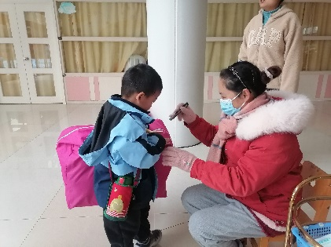 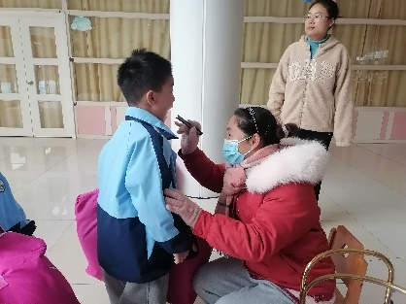

**区域游戏篇：**

本周区域活动孩子们能够按照自主选择的区域进行游戏。孩子们能够自主探索新投放的游戏材料，并在游戏分享中介绍讲解自己的游戏经验，非常棒呢！

|  |  |  |
| --- | --- | --- |
|  |  |  |
| 阅读区：皮影戏表演、绘本阅读 | 益智区：电影院找座、雪花棋 | 科探区：纸桥 |
|  |  |  |
| 万能工匠：秋千 | 美工区：冬天的动物 | 地面建构：城堡 |
|  |  |  |
| 走廊科探：玩转平衡 | 桌面建构：乐高积木 | 生活区：练习筷子 |

**户外活动篇：**

今天户外我们进行了混班游戏，孩子们在大风车滑滑梯进行游戏，孩子们能在提醒下休息喝水。

|  |  |  |
| --- | --- | --- |
|  |  |  |
|  |  |  |

**集体活动篇：音乐《动物猜谜歌》**

这是一节用有趣的游戏形式开展的歌唱活动。音乐《动物猜谜歌》歌词生动有趣，节奏欢快活泼，通过动物的外型特征来做谜面，并在统一的节奏型下有节奏的说唱谜面，歌曲充满了诙谐幽默。整个活动以猜谜语、唱谜语、创编谜语的游戏方式来贯穿教学，主要让幼儿感受猜谜歌的趣味性，提高幼儿的参与性，并能够按节奏创编谜语歌曲。**程梓轩、季千予、王兴诚、董奂廷、粱礼煊、陆俊阳、孙明祺、邢锦、肖茗皓、何安瑾、衣佳欢、吴颀、陈语垚、蔡铭泽、蔡铭豪、卢文汐、黄铭宇、夏我杺、靳一哲、徐菲梵、李若伊、张雨歆、龚奕欣**小朋友能有节奏地念象声词，学习用接唱和对唱的方式演唱歌曲；**夏我杺、肖茗皓、徐菲梵、李若伊、张雨歆、邢锦、何安瑾、陈语垚、衣佳欢、龚奕欣**能初尝试按节奏学习仿编谜语歌词，体验其中乐趣。

**生活活动篇：**

1.点心情况

今天的上午点心是牛奶、多样饼干和腰果，下午点心是番茄鸡蛋面，水果是哈密瓜和冬枣。

2.午餐情况

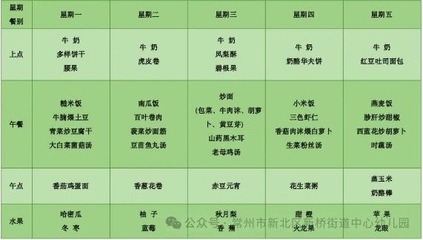午餐是糙米饭、牛腩炖土豆、青菜炒豆干和大白菜菌菇汤。孩子们现在能够预估自己的饭量，根据自己的情况调整盛饭量，并且能够安静有序地吃完自己的饭菜。

大部分孩子已能够较好地使用筷子，还有三位小朋友**粱礼煊、蔡铭泽、吴颀**需要在家中多多练习抓握筷子的正确手法哦！

3.午睡情况

今天大部分小朋友都在12：40前入睡，个别孩子在老师的陪伴下稍晚入睡。**王兴诚**没有睡。

**家长寄语：**

1．请及时帮孩子修剪指甲！

2.动态上的照片，仅作为老师观察时的随拍，并不是所有孩子的照片都会呈现，家长可重点关注孩子的各项能力发展情况。